Руководство пользователя по MH12 Pro

Об устройстве
Задействует светодиод UHi 40 с мощностью до 3,300 люмен
Пиковая интенсивность луча — 63,500 кд, а максимальная дальность — 505 метров
Оптическая система в сочетании с кристаллическим покрытием и технологией "сверхточной цифровой оптики" (PDOT)
Работает от литий-ионного аккумулятора 21700 большой емкости, также совместим с аккумуляторами 18650 и CR123, что обеспечивает время работы до 650 часов
Доступны тактический режим и обычный режим
Тактический задний переключатель и кнопка режима (MODE) управляют 5 уровнями яркости и 3 специальными режимами
Режим стробоскопа использует случайно изменяющуюся частоту для более головокружительных эффектов
Индикаторы питания рядом с кнопкой режима сообщают оставшийся уровень заряда аккумулятора
Уровневые индикаторы рядом с кнопкой режима сообщают текущий уровень яркости
Умная схема зарядки литий-ионного аккумулятора с зарядным портом USB-C
Литий-ионный аккумулятор NITECORE 21700 идет в комплекте (NL2153HP 5,300 мАч)
Высокоэффективная схема постоянного тока обеспечивает стабильный выход
Встроенный модуль эффективного температурного контроля (ATR) (патент № ZL201510534543.6)
Электронная защита от обратной полярности
Оптические линзы с двусторонним покрытием, устойчивым к царапинам
Изготовлен из алюминиевого сплава с твердым анодированием военного класса HA III
Водо- и пыленепроницаемость в соответствии с IP68 (погружение на глубину до 2 метров)
Ударопрочность при падении с высоты до 1 метра

Параметры
Длина: 138,5мм (5.45")
Диаметр головной части: 26.8мм (1,06")
Диаметр корпуса: 26.0мм (1,02")
Диаметр задней части: 27.0мм (1,06")
Вес: 81,5 г (2,87 унций) (без учета аккумулятора)

Комплектующие
Литий-ионный аккумулятор NITECORE 21700 (NL2153HP 5,300 мАч), зарядный кабель USB-C, зажим, ремешок, запасное уплотнительное кольцо, чехол-кобура.

Выбор аккумулятора
 | Тип | Номинальное напряжение | Совместимость
Литий-ионный аккумулятор 21700 (ток разряда более 15А) | 21700 | 3,6 В / 3,7 В | Y (рекомендуется)
Литий-ионный аккумулятор 18650 (ток разряда более 15А) | 18650 | 3,6 В / 3,7 В | Y (совместимо)
Литиевая батарея* | CR123 | 3В | Y (совместимо)
Литий-ионный аккумулятор* | RCR123 | 3,6 В / 3,7 В | Y (совместимо)
Литий-ионный аккумулятор 21700 (ток разряда ниже 15А) | 21700 | 3,6 В / 3,7 В | N (несовместимо)
Литий-ионный аккумулятор 18650 (ток разряда ниже 15А) | 18650 | 3,6 В / 3,7 В | N (несовместимо)

Примечание: НЕ пытайтесь использовать MH12 Pro для зарядки аккумуляторов CR123/RCR123.

Технические характеристики
Стандарт FL1 | ТУРБО | ВЫСОКИЙ | СРЕДНИЙ | НИЗКИЙ | СВЕРХНИЗКИЙ | СТРОБОСКОП | МАЯК | SOS
 | 3,300 люмен | 1,200 люмен | 300 люмен | 50 люмен | 1 люмен | 3,300 люменов | 3,300 люменов | 3,300 люменов
 | *30 мин | 4 ч 30 мин | 8 ч 30 мин | 50 ч | 650 ч | ─ | ─ | ─
 | 505 м | 323 м | 170 м | 73 м | 8 м | ─ | ─ | ─
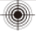 | 63,500 кд | 26,100 кд | 7,280 кд | 1,340 кд | 16 кд | ─ | ─ | ─
 | 1м (ударопрочность)
 | IP68, 2 м (водонепроницаемость и погружение)

Примечание. Приведенные данные получены в лабораторных условиях в соответствии с международными стандартами ANSI/PLATO FL 1-2019 с использованием 1-го литий-ионного аккумулятора 21700 (5,300 мАч). Данные могут отличаться в реальном мире вследствие использования другого элемента питания, а также условий окружающей среды.
* Время работы в режиме ТУРБО приведено без учета температурного контроля.
* Доступ к режиму ТУРБО: режим ТУРБО доступен только при использовании литий-ионного аккумулятора 21700/18650 с током разряда выше 15А. Режим недоступен при использовании аккумуляторов CR123/RCR123.

Функция зарядки
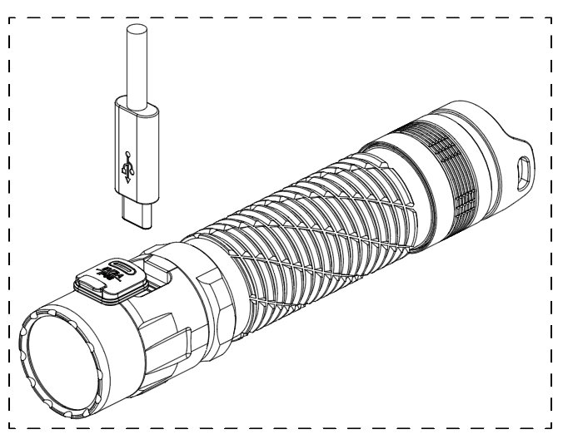
MH12 про оснащен умной системой зарядки. После установки аккумулятора и затягивания задней крышки для начала зарядки используйте USB-кабель для подключения внешнего источника питания (например, USB-адаптера или любых других USB-устройств для зарядки) к зарядному порту так, как это показано на иллюстрации.
· Во время зарядки четыре зеленых индикатора постепенно будут переходить от мигания к беспрерывному горению, сообщая таким образом уровень заряда аккумулятора.
· Когда аккумулятор будет полностью заряжен, MH12 Pro остановит зарядку, и индикаторы питания начнут беспрерывно гореть, информируя таким образом пользователя.
· Когда устройство активировано, подключение к источнику питания автоматически его выключит. Фонарь автоматически перейдет в режим НИЗКОГО уровня яркости при отключении от источника питания.
- Время зарядки литий-ионного аккумулятора 21700 (5,300 мАч) составляет приблизительно 3 часа 30 минут (при зарядке посредством адаптера 5В/2А)
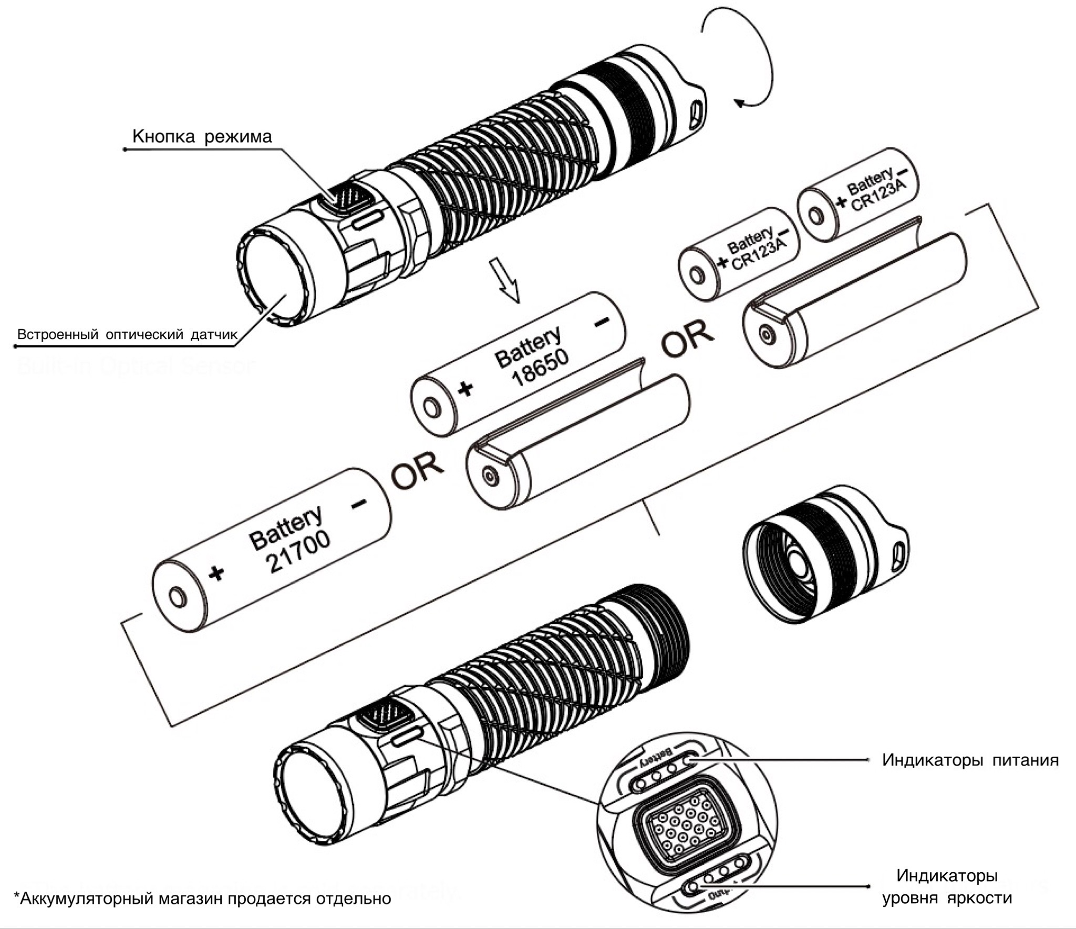
Инструкция по эксплуатации
Установка / извлечение аккумулятора
Открутите крышку аккумуляторного отсека, вставьте / извлеките аккумулятор(-ы) так, как это показано на иллюстрации, и затем закрутите крышку обратно, чтобы затянуть заднюю крышку.
Меры предосторожности:
1. Убедитесь, что аккумуляторы вставлены положительным полюсом к головной части фонаря. Устройство не будет работать, если аккумуляторы вставлены неправильно.
2. Пожалуйста, во избежание дребезжания элементов питания и для обеспечения их стабильного контакта используйте аккумуляторный магазин при эксплуатации следующих аккумуляторов: 1 x 18650 / 2 x CR123.
3. Если вы обнаружили низкий уровень заряда, незамедлительно прекратите использование устройства и перезарядите либо замените элементы питания во избежание возникновения каких-либо повреждений.
4. Если вы планируете хранить или переносить устройство в рюкзаке, а также если планируете не пользоваться им в течение длительного времени, не забудьте предварительно извлечь все элементы питания во избежание случайной активации и протечки элементов питания.

Тактическая быстрая подсветка
Наполовину зажмите и удерживайте задний переключатель, чтобы мгновенно активировать фонарь. Отпустите кнопку, чтобы его выключить.

Включение / Выключение
Включение. Когда устройство выключено, зажмите задний переключатель и удерживайте его до тех пор, пока не раздастся щелчок, означающий его активацию.
Выключение. Когда устройство включено, зажмите задний переключатель и удерживайте его до тех пор, пока не раздастся щелчок, означающий его выключение.

Выбор режима пользователя
MH12 Pro имеет 2 режима пользователя, предназначенных для разных пользователей и ситуаций.
- Обычный режим (установлен по умолчанию): в данном режиме доступны 5 уровней яркости и 3 специальных режима (СТРОБОСКОП, МАЯК и SOS). MH12 Pro запоминает последний установленный режим и при повторной активации снова перейдет к одному из 4 уровней яркости или режиму СТРОБОСКОП (исключены СВЕРХНИЗКИЙ уровень яркости, а также режимы МАЯК и SOS). Однако это возможно только в случае, если устройство не было переведено в другой режим пользователя.
- Тактический режим: в этом режиме доступны только 5 уровней яркости и СТРОБОСКОП. В этом режиме MH12 Pro запоминает и при повторной активации предоставляет доступ к уровню яркости ТУРБО или режиму СТРОБОСКОП. Однако это возможно только в случае, если устройство не было переведено в другой режим пользователя.

Активация на СВЕРХНИЗКОМ уровне яркости
Когда устройство выключено, зажмите и удерживайте кнопку режима, затем нажмите на задний переключатель, чтобы активировать устройство на СВЕРХНИЗКОМ уровне яркости.

Чтобы выбрать режим пользователя, нужно:
- Когда устройство выключено, зажать и удерживать кнопку режима, затем нажать на задний переключатель для перевода устройство в режим СВЕРХНИЗКОГО уровня яркости.
- Продолжать удерживать кнопку режима приблизительно в течение 5 секунд. Фонарь сообщит текущий выбранный режим, мигая один раз для обычного режима и мигая дважды для тактического режима.

Уровни яркости
- Обычный режим: когда устройство включено, кратковременно нажимайте на кнопку режима, чтобы переключаться между следующими уровнями яркости: НИЗКИЙ - СРЕДНИЙ - ВЫСОКИЙ - ТУРБО.
- Тактический режим: когда устройство включено, кратковременно нажимайте на кнопку режима, чтобы переключаться между следующими уровнями яркости: ТУРБО - ВЫСОКИЙ - СРЕДНИЙ - НИЗКИЙ.

Специальные режимы (СТРОБОСКОП / МАЯК / SOS)
- Обычный режим: когда устройство включено, зажмите и удерживайте кнопку режима, чтобы переключаться между следующими специальными режимами: СТРОБОСКОП – МАЯК – SOS. Отпустите кнопку, чтобы выбрать нужный специальный режим.
- Тактический режим: когда устройство включено, зажмите и удерживайте кнопку режима, чтобы перевести его в режим СТРОБОСКОП.
- Когда активирован один из специальных режимов, кратковременное / длительное нажатие кнопки режима позволит выйти из специального режима и вернуться к предыдущему уровню яркости; или нажмите на задний переключатель, чтобы выключить устройство.

Сообщение уровня заряда
Во время работы устройства зеленые индикаторы питания будут постоянно работать, сообщая оставшийся уровень заряда аккумулятора.
Примечание. Аккумулятор следует заменить или подзарядить, если свет кажется тусклым или фонарик перестает отвечать на команды вследствие низкого уровня заряда.
Состояние индикаторов | Уровень заряда аккумулятора
4 беспрерывно горят | 75%–100%
3 беспрерывно горят | 50%–75%
2 беспрерывно горят | 25%–50%
1 беспрерывно горит | 0%–25% (пожалуйста, при первой возможности подключите устройство к источнику питания)

Функция защиты датчика
Когда встроенный оптический датчик обнаруживает впереди препятствие, яркость фонаря автоматически снижается во избежание перегрева и для продления срока службы устройства. Чувствительность датчика может отличаться вследствие различий в цвете и материале препятствий.
- Если фонарь находится в режиме ВЫСОКОГО уровня яркости или ТУРБО и встроенный оптический датчик обнаруживает впереди препятствие, яркость автоматически снижается до 300 люмен. Как только препятствие устраняется, фонарь возвращается к предыдущему уровню яркости.
- Если фонарь находится в режиме СТРОБОСКОП и встроенный оптический датчик обнаруживает впереди препятствие, яркость автоматически снижается до 1200 люмен. Чтобы вернуть нужный уровень яркости, просто повторно активируйте СТРОБОСКОП.
Примечание:
- Эта функция доступна только тогда, когда фонарь находится в режиме ВЫСОКОГО уровня яркости, а также в режимах ТУРБО и СТРОБОСКОП.
- Важно содержать в чистоте переднюю линзу, чтобы быть уверенным в том, что датчик функционирует в соответствии со своей оптимальной производительностью.

ATR (эффективный температурный контроль)
Встроенная технология ATR регулирует мощность MH12 Pro в соответствии с рабочими условиями, а также условиями окружающей среды для поддержания оптимальной производительности устройства.

Меры предосторожности:
1. При использовании устройства в режиме ТУРБО (3,300 люмен) головная часть фонаря будет выделять огромное количество тепла. Пользователям не рекомендуется использовать устройство в режиме ТУРБО в течение длительного времени во избежание ожогов.
2. ВНИМАНИЕ! Возможно опасное излучение! Не направляйте свет в глаза! Поскольку это может быть для них опасно.
3. НИЧЕМ НЕ накрывайте головную часть устройства и НЕ размещайте рядом с ней какие-либо предметы во избежание несчастных случаев.
4. При длительной работе устройство сильно нагревается. Пожалуйста, соблюдайте осторожность при его эксплуатации, чтобы не получить ожогов.
5. Утилизируйте устройство / элементы питания в соответствии с действующими местным законодательством и принятыми правилами.

Техническое обслуживание
Каждые 6 месяцев резьбу следует протирать чистой тканью с последующим нанесением тонкого слоя смазки на силиконовой основе.
Гарантийное обслуживание
Вся продукция NITECORE® обладает гарантией. При наличии у продукта каких-либо дефектов или брака его можно обменять у местного дистрибьютора в течение 15 дней с даты покупки. После этого неисправную продукцию NITECORE® можно бесплатно починить в течение 60 месяцев со дня покупки. По прошествии 60 месяцев начинает действовать ограниченная гарантия, которая покрывает стоимость работы и обслуживания, но не распространяется на оплату комплектующих и запасных частей.
Гарантия аннулируется, в случае если:
1. продукция была сломана или в ее конструкцию были внесены изменения неофициальными лицами
2. продукция была повреждена вследствие неправильного пользования (например, установки элементов питания неправильной полярностью)
3. продукция повреждена вследствие протечки аккумулятора.
За последней информацией о продукции и услугах NITECORE®, пожалуйста, обращайтесь к местному дистрибьютору NITECORE® или пишите на почту service@nitecore.com
- Все изображения, тексты и утверждения, приведенные в рамках данного руководства пользователя, предназначены исключительно в справочных целей. В случае возникновения каких-либо расхождений между данным руководством и информацией, указанной на сайте www.nitecore.com, компания Sysmax Innovations Co., Ltd. оставляет за собой права интерпретировать и изменять содержание данного документа в любое время без предварительного уведомления.

